新桥街道中心幼儿园大四班幼儿今日动态

**2024.12.16 星期一 天气：晴**

**一、来园篇：**

今日来园人数27人，1人请假。

**任贞臻、张宥妍、熊诺一、万语新、曹梓晨、林语晨、左悠、朱念怡、赵悦浠、张志豪、陆雨彤、袁铭菲、袁铭翔、万卓桉、张辰逸、王彦钦、仲浩轩、刘书宇、陈仲锦、任蒋星、杨云聪、周梓钧、胡立超、陈昭晖、吴黄泽熙、居安、苗浩铭**能自主放物品、签到、选择区域游戏。

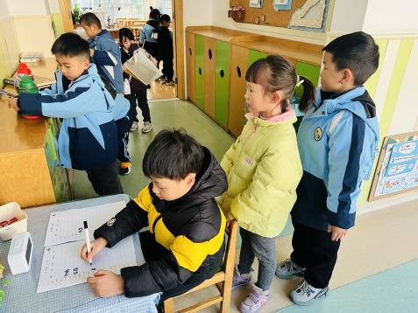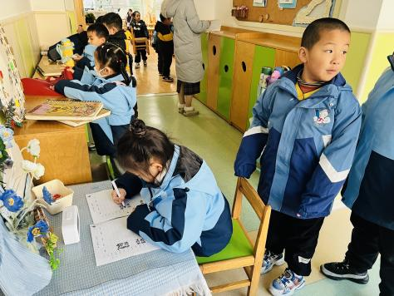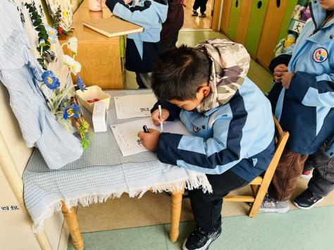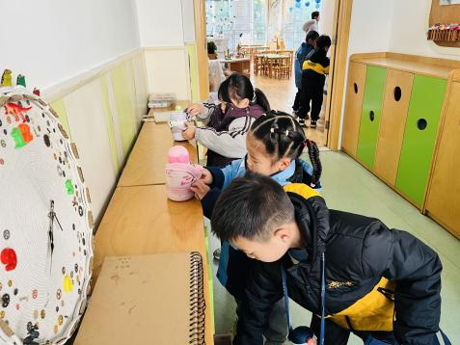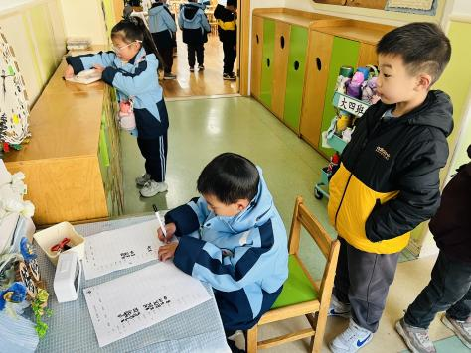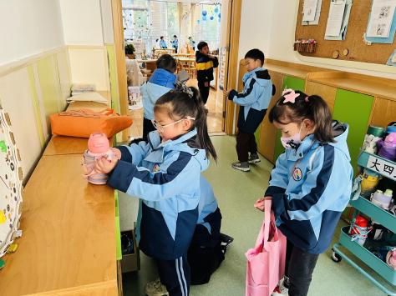

今天吃的点心是**牛奶、多样饼干、碧根果**。孩子们能够自主倒牛奶，安静进餐，细嚼慢咽。吃完后孩子能及时漱口、擦嘴巴，开始桌面游戏。

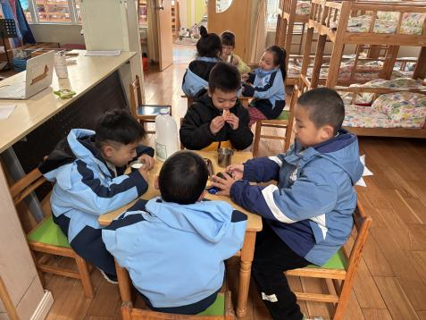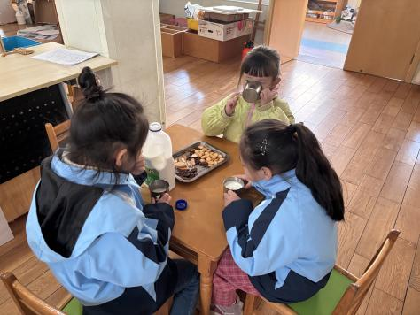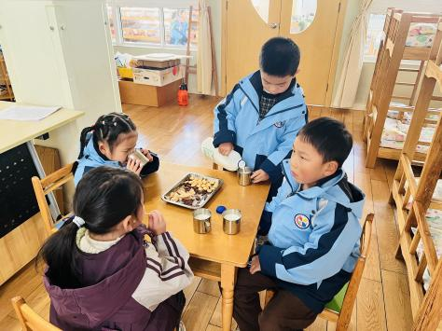

1. **区域游戏篇：**

自主点心后，孩子们根据自己的选择开始区域游戏。

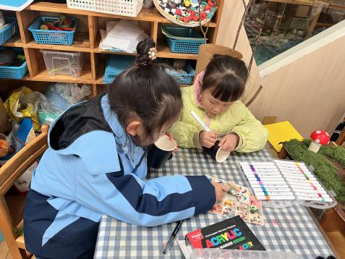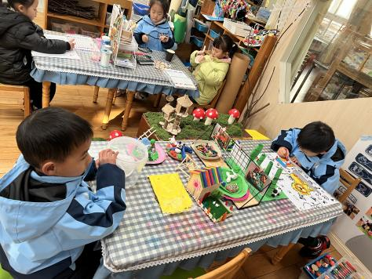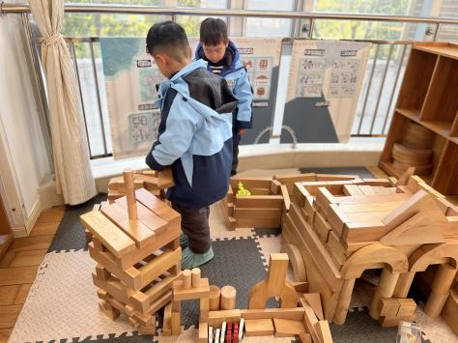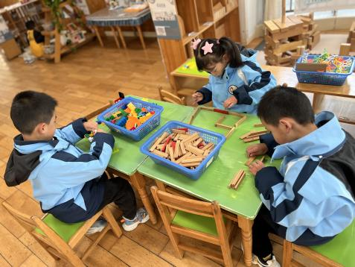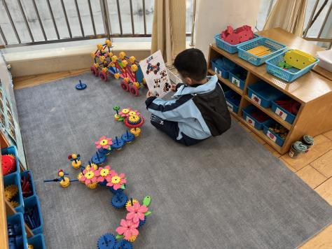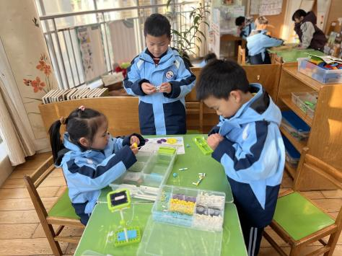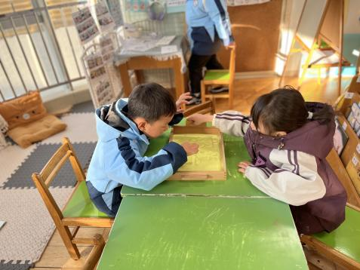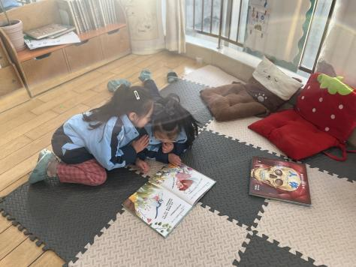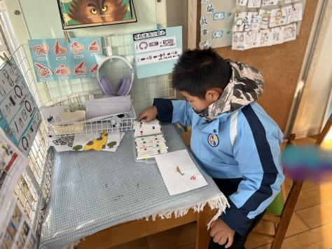

0一样

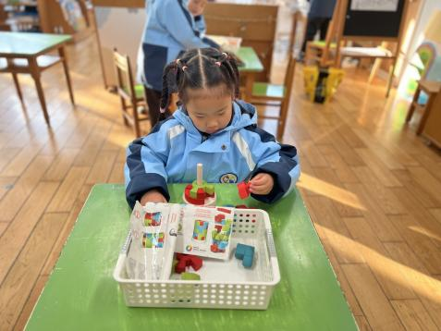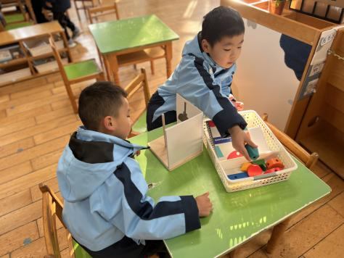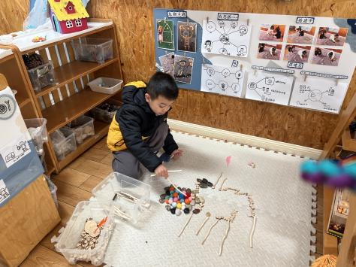

|  |
| --- |
| 美工区：**朱念怡、左悠**用纸杯制作小猫；**陆雨彤、仲浩轩**绘画《动物朋友》；**王彦钦**用粘土制作雪人。 |
| 建构区：**居安、周梓钧**在地面建构继续完善动物园，增加了小动物的家；**袁铭翔、袁铭菲、张志豪**在桌面建构创意拼搭。 |
| 万能工匠区：**张辰逸**用零件拼搭齿轮花车。 |
| 科探区：**任贞臻、陈昭晖、任蒋星**看图拼搭手摇风车，他们能分工合作，每人拼搭不同的部位。 |
| 语言区：**熊诺一、刘书宇**练习沙盘写字；**林语晨、万语新**在地垫上分享阅读《昆虫王国》绘本；**苗浩铭**画自制图书并涂色。 |
| 益智区：**赵悦浠**探索《立体圆柱塔》；**陈仲锦、杨云聪**比赛玩《3D空间积木》，他们分别根据图卡两边的影子拼出合适的图形，知道从自己的角度和他人的角度看到的物体可能不一样。 |
| 自然材料区：**曹梓晨**在地垫上创意拼摆。 |

1. **运动篇：**

由于天气雾霾原因，今天孩子们在教室进行了室内微运动。

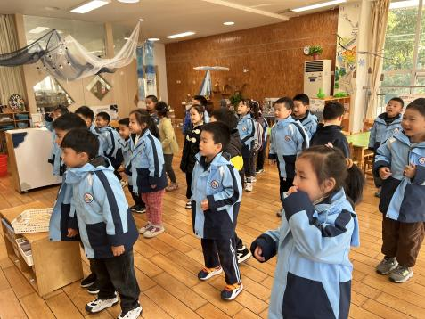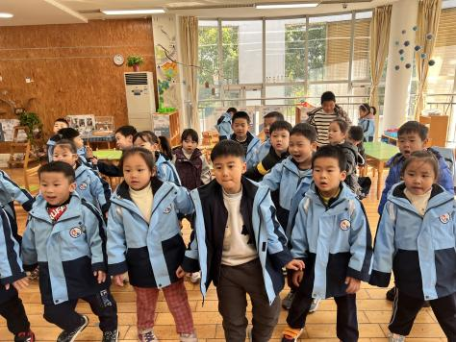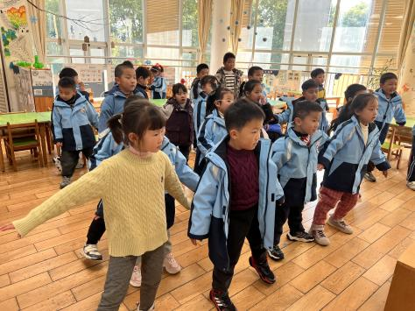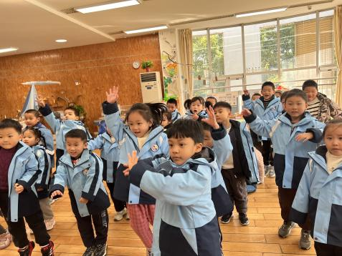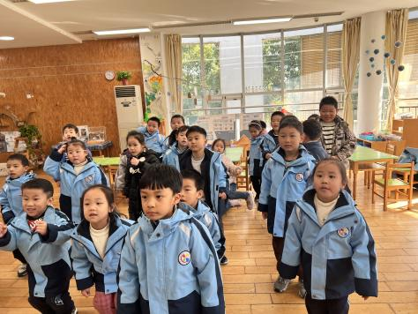

1. **集体活动篇：**

科学：自然保护区里的动物

这是一节知识经验类的科学活动，动物的种类很多，但有些动物越来越少，濒临灭绝，因此为了保护这些动物，就在这些动物比较适宜生活的地方设立自然保护区。自然保护区是一个专门保护珍稀的动物或者植物的地方，是一些珍贵、稀有的动、植物种的集中分布区，候鸟繁殖、越冬或迁徙的停歇地，以及某些饲养动物和栽培植物野生近缘种的集中产地。本次活动主要是让幼儿了解建立自然保护区的原因以及自然保护区的真正作用，并了解我国的珍稀动物，我国的珍稀动物有：麋鹿、大熊猫、金丝猴、中华鲟等。

活动中，**任贞臻、张宥妍、熊诺一、万语新、曹梓晨、林语晨、左悠、朱念怡、赵悦浠、张志豪、陆雨彤、袁铭菲、袁铭翔、万卓桉、张辰逸、王彦钦、仲浩轩、刘书宇、陈仲锦、任蒋星、杨云聪、周梓钧、胡立超、陈昭晖、吴黄泽熙、居安、苗浩铭**能了解我国的一些珍稀动物，如麋鹿、丹顶鹤、金丝猴、大熊猫等，知道动物与环境的关系及自然保护区的作用，萌发爱动物的情感和保护珍稀动物的意识。

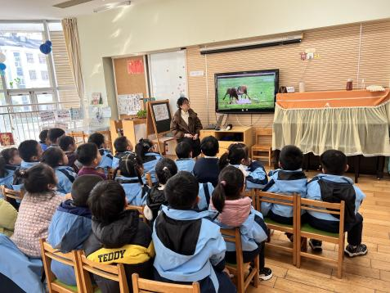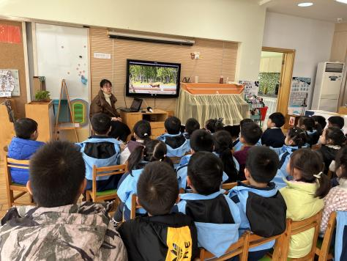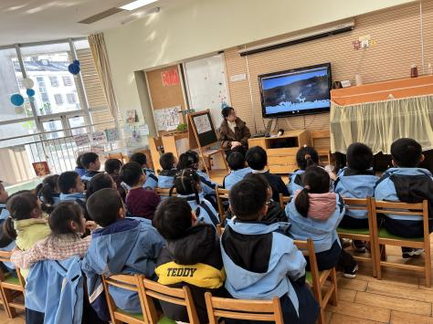

**五、生活篇：**

午餐是**玉米饭、糖醋仔排、大白菜炒油面筋、西湖牛肉羹**。午点是**黑芝麻汤圆。**水果是**蓝莓、香蕉。**

餐前，今天的值日生是**仲浩轩、刘书宇、张宥妍、熊诺一**他们能在餐前尝试帮厨，分发餐盘、筷子、湿巾、看洗手等。

**任贞臻、张宥妍、熊诺一、万语新、曹梓晨、林语晨、左悠、朱念怡、赵悦浠、张志豪、陆雨彤、袁铭菲、袁铭翔、万卓桉、张辰逸、王彦钦、仲浩轩、刘书宇、陈仲锦、任蒋星、杨云聪、周梓钧、胡立超、陈昭晖、吴黄泽熙、居安、苗浩铭**都能自主盛饭、菜，并将饭、菜、汤吃完。

餐后，孩子们能自主整理餐具，做好自身的餐后清洁，并进行餐后游戏。

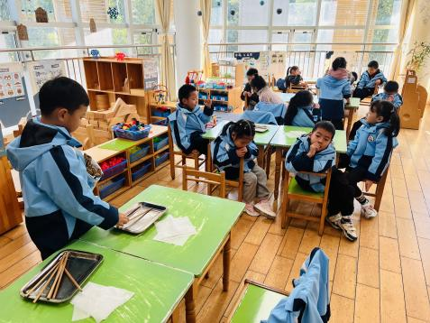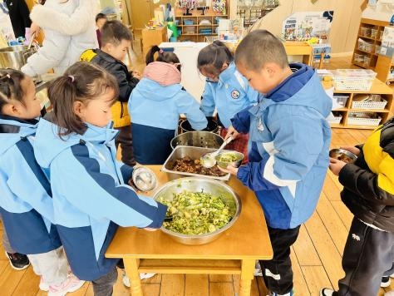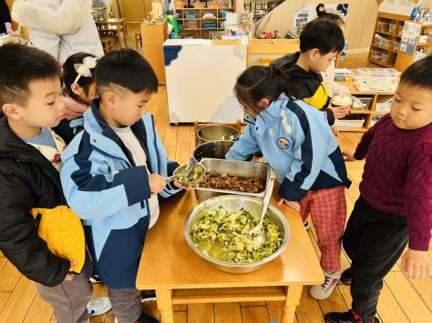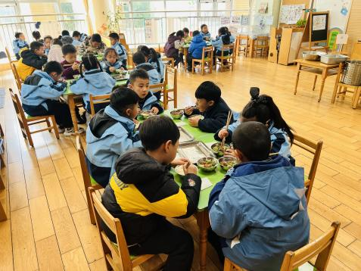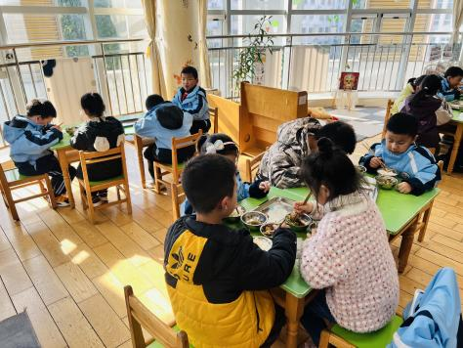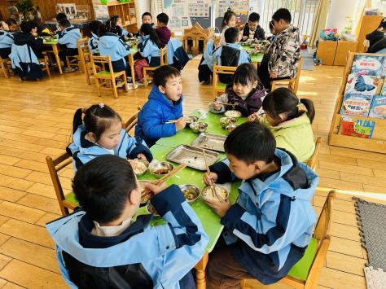

**六、家园合作：**

1.最近空气污染较严重，上下学路上给孩子带口罩。

2.请家长在家引导孩子练习跳绳哦。

3.孩子身体不适需请假，请尽量于前一天16点前请假。